**Практическая работа 1. (5 баллов)**

1. Настройка функции Switch Port Security
2. Топология

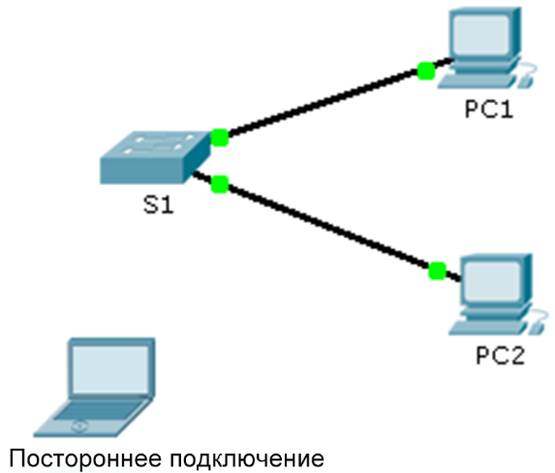

1. Таблица адресации

|  |  |  |  |
| --- | --- | --- | --- |
| Устройство | Интерфейс | IP-адрес | Маска подсети |
| S1 | VLAN 1 | 10.10.10.2 | 255.255.255.0 |
| PC1 | NIC | 10.10.10.10 | 255.255.255.0 |
| PC2 | NIC | 10.10.10.11 | 255.255.255.0 |
| Постороннее подключение | NIC | 10.10.10.12 | 255.255.255.0 |

1. Задача

Часть 1. Настройка функции безопасности портов

Часть 2. Проверка работы функции безопасности портов

1. Общие сведения

В рамках этого задания вам предстоит настроить и проверить функцию безопасности порта на коммутаторе. Функция безопасности порта позволяет ограничить входящий трафик порта за счёт ограничения числа MAC-адресов, которые могут посылать трафик через этот порт.

1. Настройка функции безопасности порта
   * 1. Перейдите в командную строку **S1** и включите функцию безопасности на портах 0/1 и 0/2 интерфейса Fast Ethernet.

S1(config)# **interface range fa0/1 – 2**

S1(config-if-range)# **switchport port-security**

* + 1. Укажите только одно устройство в качестве максимума для доступа к портам 0/1 и 0/2 интерфейса Fast Ethernet.

S1(config-if-range)# **switchport port-security maximum 1**

* + 1. Настройте функцию безопасности портов таким образом, чтобы MAC-адрес устройства распознавался динамически и добавлялся в текущую конфигурацию.

S1(config-if-range)# **switchport port-security mac-address sticky**

* + 1. Настройте параметры реакции на нарушения таким образом, чтобы порты Fast Ethernet 0/1 и 0/2 не отключались при нарушении, но создавалось уведомление о нарушении безопасности и пакеты из неизвестного источника удалялись.

S1(config-if-range)# **switchport port-security violation restrict**

* + 1. Отключите все неиспользуемые порты. Совет. Чтобы данную конфигурацию можно было применить одновременно на всех портах, используйте ключевое слово **range**.

S1(config-if-range)# **interface range fa0/3 - 24 , gi1/1 - 2**

S1(config-if-range)# **shutdown**

1. Проверка функции безопасности портов
   * 1. Отправьте эхо-запрос от узла **PC1** на **PC2**.
     2. Убедитесь, что функция обеспечения безопасности портов включена, а MAC-адреса компьютеров **PC1** и **PC2** добавлены в текущую конфигурацию.
     3. Подключите компьютер злоумышленника (**Rogue Laptop**) к любому неиспользуемому порту коммутатора и обратите внимание на индикаторы состояния канала; они должны гореть красным.
     4. Включите порт и убедитесь, что **постороннее подключение** может отправлять эхо-запросы на узлы **PC1** и**PC2**. После проверки выключите порт, используемый **посторонним подключением**.
     5. Отключите **PC2** и подключите **постороннее подключение** к порту узла **PC2**. Убедитесь, что **постороннее подключение** не может отправлять эхо-запросы на узел **PC1**.
     6. Отобразите нарушения безопасности порта, подключенного к **постороннему подключению**.

S1# show port-security interface fa0/2

* + 1. Отключите **постороннее подключение** и снова подключите узел **PC2**. Проверьте, может ли узел **PC2** отправлять эхо-запросы на узел **PC1**.
    2. Почему узел **PC2** может отправлять эхо-запросы на **PC1**, а **постороннее подключение** не может? Функция безопасности портов, включенная на порте, разрешает доступ к порту только для устройства, MAC-адрес которого был получен в первую очередь, и запрещает доступ для всех других устройств.